Приложение №1 к договору
подряда № __/22/ОАО от __.__.2022 года.
Техническое задание.
Наименование работ: Выполнение работ по строительству фундамента под пожарный резервуар объёмом 500м3 на объекте «Реконструкция комплекса производственных объектов ОАО «Северное Молоко», расположенном по адресу: Вологодская обл., г. Грязовец, ул. Соколовская, д.59.

Работы по строительству требуется выполнить в указанных ниже объёмах согласно проекту, разработанному компанией ООО «ДиБиСи» и рабочей документацией, разработанной компанией ООО «КИП» и требований, описанных ниже.
Объёмы работ, указанные в ТЗ, могут быть изменены при согласовании с заказчиком.

- Объём работ по строительству склада готовой продукции.
- Расчистку участка и выборку грунта для фундаментов и снятие плодородного слоя на глубину не менее 500мм с вывозом и утилизацией выбранного грунта с последующим восстановлением слоя озеленения примыкающей площадки по окончании работ. По окончании работ требуется выровнять всю прилегающую территорию с устройством чернозёма - объём выборки составляет не менее 100м3.
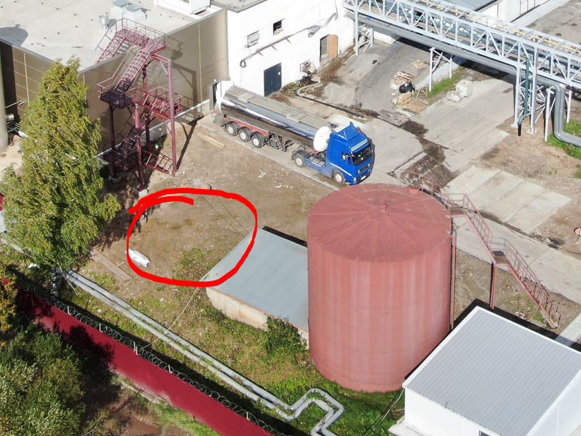
Рис. 1.1. Схематическое расположение участка производства работ по возведению фундамента.

- Шпунтование и закрепление участков грунта (от вывола) по периметру котлована в местах примыкания существующих фундаментов и инженерных сетей (швеллер 160*80*5 длиной не менее 4 м с шагом не более 1м, уголок, сварка, доска, фанера и т.д.) – объем работ по шпунтованию составляет не более 40 пог.м.
Примыкающие конструкции здания - водомерного узла одноэтажного.
Коммуникации - рядом проходит канализация на глубине около 2х метров (расстояние до канализации 2-4м). и действующий водопровод - 2 ввода по d250мм (расстояние до водопровода 2-4м).
- Устройство под фундаментом уплотнённого грунта оснований с втрамбовыванием на 150мм природным щебнем фракции 40-70мм - объём работ составляет не более 20м3.
- Укладка геотекстиля – объём работ составляет не более 120м2.
- Устройство обратной засыпки выбранной части до проектной отметки песком с послойным трамбованием (коэффициент уплотнения 0,96) – объём обратной засыпки составляет 40м3.
- Устройство бетонной подготовки из бетона B7,5 - объём работ 7,5м3.
- Устройство оклеечной гидроизоляции Линокрома в 2 слоя по битумной мастике – объём работ составляет 100м2.
- Устройство БНС Буронабивных свай диаметром 400мм глубиной 8м с армированием и заполнением бетоном B25F150W8 не менее 1,01м3 каждая (арм. не менее 250 кг/м3) – объём работ составляет 29 шт.
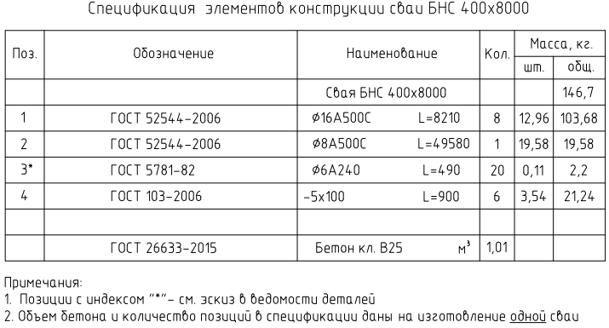
Рис. 1.8.1. Спецификация элементов конструкции сваи БНС 400*8000.

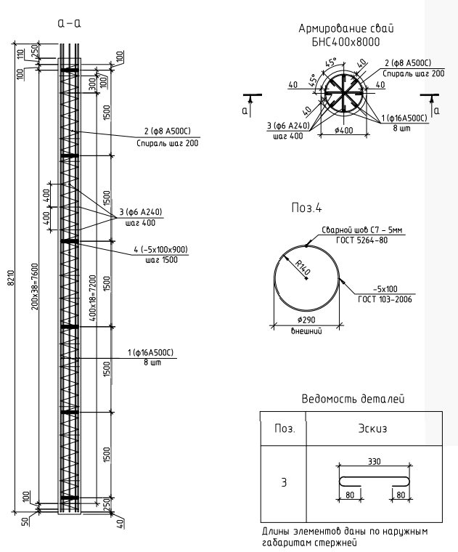
Рис. 1.8.2. Схема армирования конструкции сваи БНС 400*8000.
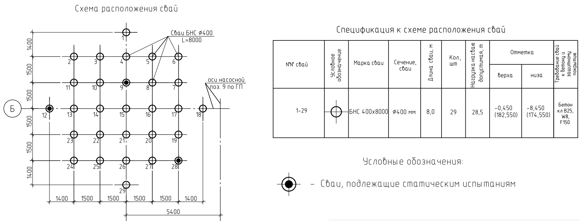
Рис. 1.8.3. Схема расположения свай с указанием свай, подлежащих статическим испытаниям.
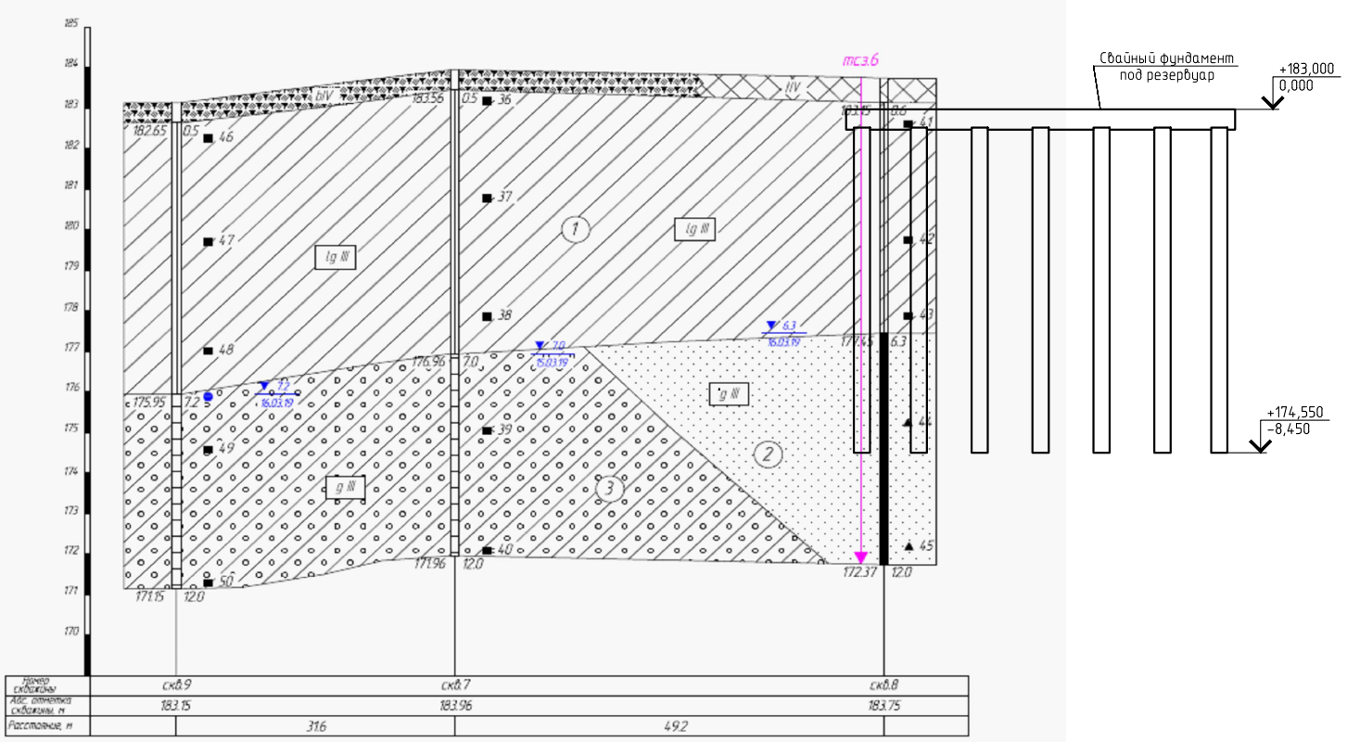
Рис. 1.8.4. Инженерно-геологический разрез на месте расположения свайных фундаментов.
Требования по свайным фундаментам: при производстве свайных работ требуется выполнить сначала устройство свай. Через 28 дней после их заливки требуется проведение для статических испытаний. По результатам которых принимается решение либо по корректирующим действиям и дополнительному усилению грунтов, либо по продолжению работы по устройству плитного ростверка.
- Организация и устройство испытаний согласно проектной и нормативной документации – объём работ 3 сваи, указанные в проекте.
- Устройство ростверка плитного толщиной 500мм с последующей затиркой верхней поверхности и шлифованием боковых стен из бетона B25F150W6 с армированием согласно приложенной проектной документации (арм. не менее 85 кг/м3). Верхняя поверхность фундамента должна иметь отклонения не более 50мм по всей поверхности - объём работ составляет 36,2м3.
- Устройство обмазочной (не мазутной) пропитывающей гидроизоляции фундаментов как сбоку, так и сверху пропиточной - объём работ составляет 100м2.
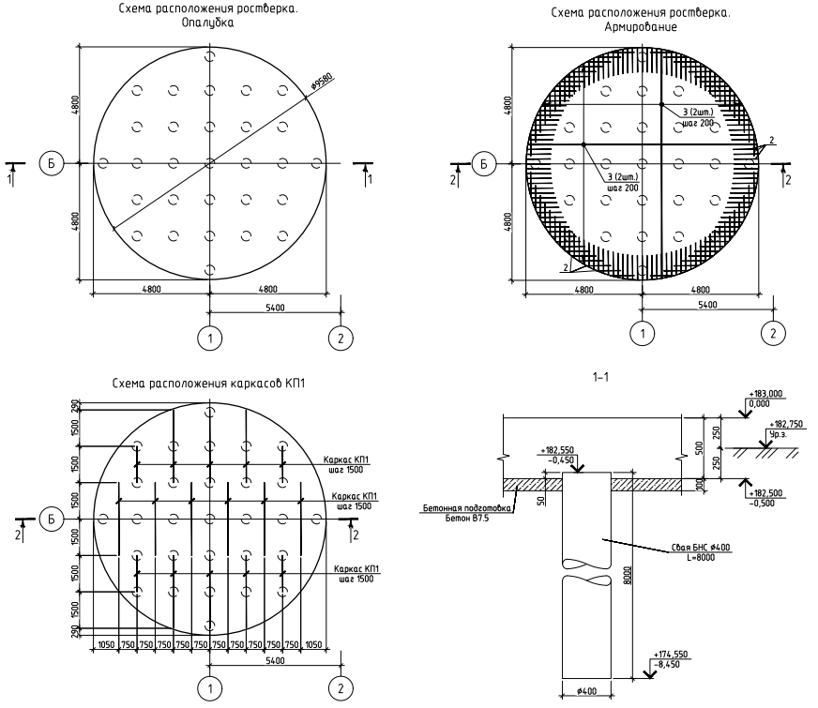
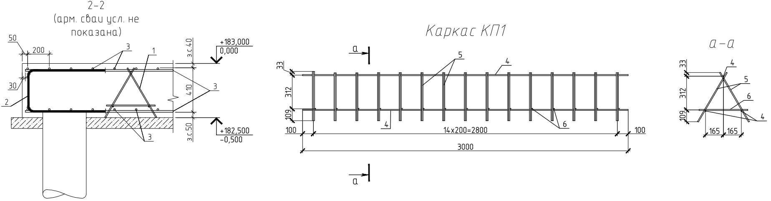
Рис. 1.9.1 Схемы расположения ростверка, опалубки, каркасов армирования.
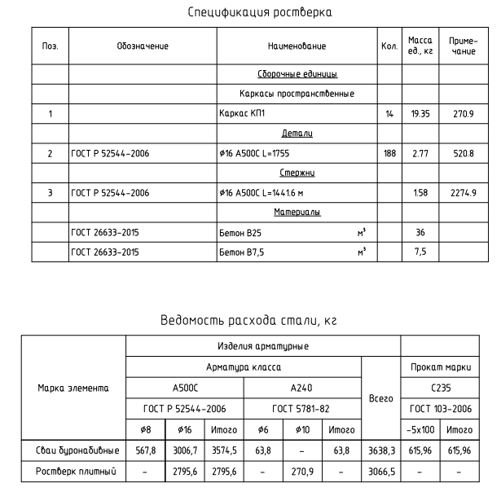
Рис. 1.9.2 Спецификация материалов для ростверка и ведомость расхода стали.

- Требования к проведению работ и персоналу и условия выполнения работ.

- Стеснённые условия. Все работы требуется выполнять при согласовании с Заказчиком.
- Перед проведением работ требуется предоставить и согласовать с заказчиком План производства работ (ППР).
- Перед проведением работ требуется оградить место проведения работ физическим ограждением и выполнять меры по предотвращению попадания посторонних лиц на строительную площадку на весь период производства работ.
- При производстве работ требуется соблюдать требования заказчика по содержанию в чистоте строительной площадки.
- Весь образовавшийся строительный мусор, грунт требуется вывозить со строительной площадки и утилизировать своевременно за счёт подрядчика не реже чем 1раз в 3 дня.
- Котлован должен быть своевременно оснащён физическим ограждением.
- Устройство складирования строительных материалов требуется согласовывать с заказчиком. Возможно организовать промежуточное хранение строительных материалов на территории заказчика при согласовании.
- Приветствуется круглосуточный режим работы, а также работа в выходные и праздничные дни.
- Работы по обеспечению Подрядчика электроснабжением, освещением и водоснабжением: Заказчик предоставляет точку подключения на расстоянии не более 30 м от стройплощадки, осветительные приборы, переноски - зона ответственности Подрядчика. Аналогично по водоснабжению, если возникнет такая необходимость.
- По организации работ внутри предприятия разработана памятка, требования в которой являются обязательными к выполнению, в т.ч. в части введения режима усиленного контроля.
- При порче оборудования и существующих конструкций зданий и наружных и внутренних коммуникаций требуется восстановление и чистка за счёт Подрядчика.
- При производстве земляных работ требуется их обязательное согласование с инженерными службами предприятия.

- Сроки проведения работ.
Работы требуется выполнять в соответствии с графиком производства работ и с учётом перерыва при выстраивании свайных фундаментов до проведения испытаний статических.

- Приложения к Техническому заданию.
Неотъемлемой частью ТЗ являются следующие документы:
Рабочая документация Шифр: 19-S-01- РД-RH1.ПТ.3

- Предоставление КП:
Коммерческое предложение требуется предоставить в следующем (табличном) виде на фирменном бланке с подписью и печатью. Изменять объёмы в приложенной таблице возможно только по согласованию с заказчиком.
Все расходные, транспортные услуги, командировочные и другие накладные расходы требуется включать в соответствующие ПП, не выделяя стоимость отдельно.
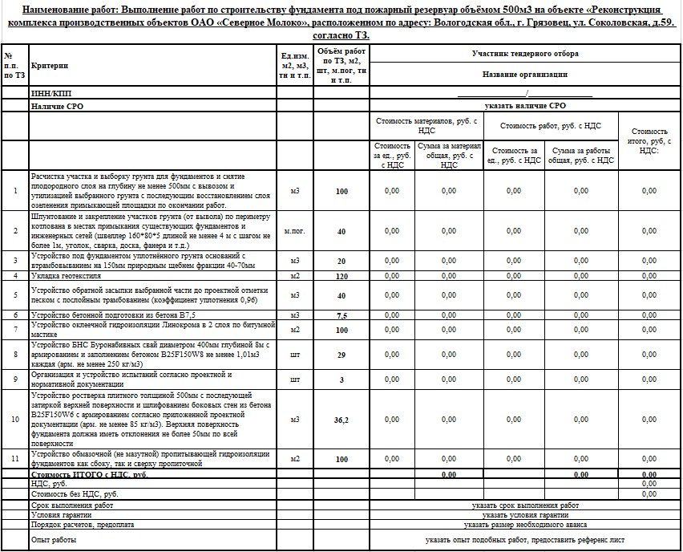
Рис.5.1. Табличная форма предоставления КП.

ТЗ подготовил: ________________________________________ Верховцев Николай Андреевич
Ведущий инженер проекта
ОАО "Северное молоко"
Моб:+7-921-830-25-84
Почта: VerkhovtsevNA@milk35.ru
Skype: VerkhovtsevNA

ТЗ согласовано: ___________________подрядная организация ______________

